怀安县中巨贸易有限公司
新建封闭式煤炭仓储大棚项目
竣工环境保护验收监测报告

建设单位：怀安县中巨贸易有限公司
编制单位：河北银环科技发展有限公司

2018年8月

建设单位：怀安县中巨贸易有限公司
法人代表：王桂英
项目负责人：王宇航
电话：18631379888
传真：/
邮编：075000
地址：怀安县头百户镇头百户村

编制单位：河北银环科技发展有限公司
法人代表：魏东
项目负责人：赵鹏云
电话：0313-4118615
传真：0313-4118615
邮编：075000
地址：张家口市高新区市府西大街财富中心8层25号

目录
1项目概况 1
2 验收依据 2
2.1 建设项目环境保护相关法律、法规和规章制度 2
2.2 建设项目竣工环境保护验收技术规范 2
2.3 建设项目环境影响报告表及其审批部门审批决定 3
3 项目建设情况 4
3.1 地理位置及平面布置 4
3.1.1 地理位置及周边情况 4
3.1.2 项目平面布置 4
3.2 建设内容 4
3.3 主要原辅材料及燃料 5
3.4 公用工程 5
3.4.1 给排水 5
3.4.2 供电 6
3.4.3 供热 6
3.5生产工艺 6
3.6项目变动情况 6
4 环境保护设施 7
4.1 污染物治理/处置设施 7
4.1.1 废水 7
4.1.2 废气 7
4.1.3 噪声 9
4.1.4 固体废物 9
4.2 环境保护设施投资及“三同时”落实情况 9
4.2.1环境保护设施投资 9
4.2.2环境保护“三同时”落实情况 10
5环境影响报告表主要结论与建议及其审批部门审批决定 12
5.1 环评报告表主要结论与建议 12
5.1.1 主要结论 12
5.1.2 建议 13
5.2 审批部门审批决定 13
5.3 审批意见落实情况 14
6 验收执行标准 16
6.1 污染物排放标准 16
6.1.1 废气 16
6.1.2 噪声 16
6.1.3 固体废物 17
6.2 总量控制指标 17
7 验收监测内容 18
7.1 环境保护设施调试运行效果 18
7.1.1 废气检测 18
7.1.2厂界噪声检测 18
7.2无组织排放及噪声检测点位示意图 18
8 质量保障和质量控制 20
8.1检测分析方法 20
8.2人员能力 20
8.3气体检测分析过程中质量保证和质量控制 20
8.4噪声检测检测分析过程中质量保证和质量控制 20
9 验收监测结果 21
9.1 检测结果 21
9.1.1 无组织废气检测结果 21
9.1.2 有组织废气检测结果 21
9.1.3 噪声检测结果 22
9.2 检测结果分析 22
9.2.1 无组织废气检测结果 22
9.2.2 有组织噪声检测结果 22
9.2.3 噪声检测结果 22
10 验收监测结论 23
10.1 污染物排放检测结果 23
10.2 建议 24

附图
1、项目地理位置图；
2、项目平面布置图；
3、项目周边关系图。
附件
1、委托书；
2、营业执照；
3、怀安县环境保护局《怀安县中巨贸易有限公司新建封闭式煤炭仓储大棚项目环境影响报告表的审批意见》怀环表【2018】04号；
4、检测报告；
5、验收意见；
6、验收组名单。

1项目概况
怀安县中巨贸易有限公司投资1200万元在怀安县头百户镇头百户村建成新建封闭式煤炭仓储大棚项目，公司于2018年1月委托河北尚诺环境科技有限公司编制《怀安县中巨贸易有限公司新建封闭式煤炭仓储大棚项目环境影响报告表》，该项目环评报告于2018年1月29日通过怀安县环境保护局审批，审批文号为怀环表【2018】4号。
怀安县中巨贸易有限公司新建封闭式煤炭仓储大棚项目于2018年2月开工建设，并于2018年6月竣工，根据《中华人民共和国环境保护法》和《建设项目环境保护管理条例》（国务院第682号令）等有关规定，按照环境保护设施与主体工程同时设计、同时施工、同时投入使用的“三同时”制度要求，建设单位需查清工程在施工过程中对环境影响报告表和工程设计文件所提出的环境保护措施和要求的落实情况，调查分析工程在建设和试运行期间对环境造成的实际影响及可能存在的潜在影响，是否已采取有效的环境保护预防、减缓和补救措施，全面做好环境保护工作，为工程竣工环境保护验收提供依据。
2018年7月，怀安县中巨贸易有限公司委托河北银环科技发展有限公司为该项目编制竣工环境保护验收报告。河北银环科技发展有限公司接受委托后，参照环保部《建设项目竣工环境保护验收暂行办法》（征求意见稿）和河北省环境保护厅《建设项目环境影响评价文件审批及建设单位自主开展环境保护设施验收工作指引（试行）》（征求意见稿）有关要求，开展相关验收调查工作，同时怀安县中巨贸易有限公司委托北京美添辰环境检测有限公司于2018年8月1日至2日进行了竣工验收检测并出具检测报告。我公司根据现场调查情况和检测报告按照《建设项目竣工环境保护验收技术指南 污染影响类》编制完成竣工环境保护验收报告。
验收范围及内容：
①污水──工程污水排放情况，为检查内容。
②废气──工程排放废气情况，为具体检测内容。
③噪声──工程厂界噪声，为具体检测内容。
④固体废物──工程产生的固体废物为检查内容。
⑤工程环评及环评批复落实情况、环保设施的建设运行情况、环保机构及规章制度建设情况等，为本工程验收报告的检查内容。

2 验收依据

2.1 建设项目环境保护相关法律、法规和规章制度
（1）《中华人民共和国环境保护法》，（2015年1月1日起施行）；
（2）《中华人民共和国环境影响评价法》，（2016年9月1日起施行）；
（3）《中华人民共和国水污染防治法》（2008年6月1日起施行）；
（4）《中华人民共和国大气污染防治法》，（2016年1月1日施行）；
（5）《中华人民共和国环境噪声污染防治法》，（1997年3月1日起施行）；
（6）《中华人民共和国固体废物污染环境防治法》，（2015年4月1日起施行）；
（7）《建设项目环境保护管理条例》，（2017年10月1日起施行）；
（8）《建设项目环境影响评价分类管理名录》（2017年9月1日起施行）；
（9）《河北省环境保护条例》，（2005年5月1日起施行）。

2.2 建设项目竣工环境保护验收技术规范
（1）《环境影响评价技术导则 总纲》（HJ2.1-2016）；
（2）《环境影响评价技术导则 大气环境》（HJ2.2-2008）；
（3）《环境影响评价技术导则 地面水环境》（HJ/T2.3-93）；
（4）《环境影响评价技术导则 地下水环境》（HJ610-2016）；
（5）《环境影响评价技术导则 声环境》（HJ2.4-2009）；
（6）《环境影响评价技术导则 生态影响》（HJ19-2011）；
（7）《环境空气质量标准》（GB3095-2012）；
（8）《声环境质量标准》（GB3096-2008）；
（9）《地下水质量标准》（GB/14848-2017）；
（10）《地表水环境质量标准》（GB3838-2002）；
（11）《污水综合排放标准》（GB8978-1996）；
（12）《大气污染物综合排放标准》（GB13271-2014）；
（13）《工业企业厂界环境噪声排放标准》（GB12348-2008）；
（14）《生活垃圾填埋场污染控制标准》（GB16899-2008）；
（15）《关于规范建设单位自主开展建设项目竣工环境保护验收的通知（征求意见稿）》（环境保护部）；
（16）《建设项目竣工环境保护验收技术指南 污染影响类》（环境保护部）；
（17）《建设项目环境影响评价文件审批及建设单位自主开展环境保护设施验收工作指引（试行）》（征求意见稿）（河北省环境保护厅）。

2.3 建设项目环境影响报告表及其审批部门审批决定
（1）《怀安县中巨贸易有限公司新建封闭式煤炭仓储大棚项目环境影响报告表》（河北尚诺环境科技有限公司，2018年1月）；
（2）怀安县环境保护局的关于《怀安县中巨贸易有限公司新建封闭式煤炭仓储大棚项目环境影响报告表》的审批意见，怀环表【2018】04号。

3 项目建设情况

3.1 地理位置及平面布置

3.1.1 地理位置及周边情况
本项目位于怀安县头百户镇头百户村，总占地面积100亩，厂址中心坐标为东经114°31′20″，北纬40°32′34″。北侧、南侧为荒地，西侧为省道247，东侧为荒山。S247省道从门前通过，交通便利。
项目所在地理位置示意图见附图1，项目周围环境概况示意图及项目平面布见附图2。

3.1.2 项目平面布置
项目北侧为车间，西侧为办公室、库房、磅房。项目平面布置见附图2。

3.2 建设内容
项目规划占地面积100亩，建筑面积19860平方米。新建封闭式煤炭仓储大棚19500平方米，办公及生活用房360平方米，院面硬化、绿化等相关配套设施及设备购置。
表3-1 项目组成一览表
类别 | 建设工程 | 建设内容
主体工程 | 存储、破碎车间 | 新建，建筑面积19500m²，全封闭钢结构车间，层高12米
辅助工程 | 办公生活用房 | 原有，砖混结构，建筑面积360m²，采用旱厕，不设食堂
辅助工程 | 库房 | 原有，砖混结构，建筑面积100m²机械设备维修、放置场所
辅助工程 | 电子磅房 | 原有，砖混结构，建筑面积50m²
辅助工程 | 洗车平台 | 新建，厂区设置1座5m³冲洗池（进出口共用），对进出车辆车轮进行冲洗
公用工程 | 供水 | 用水由自备井提供，本项目年用水量2640t/a
公用工程 | 供电 | 由头百户变电所供电，厂区设置1台260KVA变压器，年用电量约10万kwh
公用工程 | 供暖 | 冬季采暖使用电暖
环保工程 | 废水治理 | 项目不产生生产废水；盥洗废水直接泼洒抑尘。
环保工程 | 废气治理 | 破碎工段皮带全封闭，设置集气罩及布袋除尘器收尘；车间全封闭及除尘雾炮机与喷淋设施相结合的抑尘措施；厂区使用洒水车洒水抑尘
环保工程 | 噪声治理 | 设备噪声主要采用基础减震、厂房隔声等降噪措施
环保工程 | 固废处理 | 生活垃圾统一收集后运至垃圾处理厂；煤粉尘收集后返回配煤系统，回用于生产
环保工程 | 绿化 | 绿化面积1000m²

3.3 主要原辅材料及燃料
表3-2 原辅材料及动力消耗量表
序号 | 名称 | 年用量 | 备注
1 | A煤种 | 10万吨 | 热量5000,硫0.5-0.8，灰分10-15
2 | B煤种 | 5万吨 | 热量4500,硫1，灰分15-20
3 | C煤种 | 5万吨 | 热量3800,硫0.6-0.8，灰分27
4 | 水 | 2640吨 | -
5 | 电 | 10万kwh | -

3.4 公用工程

3.4.1 给排水
（1）给水：项目运营期间用水为抑尘洒水、绿化用水，共计2640t/a，由厂区自备井供给。
①抑尘用水：抑尘用水1500t,蒸发或进入产品。
②车辆冲洗用水：厂区设置1座5m³冲洗池（进出口共用），对进出车辆车轮进行冲洗，年补给量300t/a。
③绿化用水：建设项目建成后，绿化面积1000㎡，根据《河北省用水定额》（DB13/T1161.3-2016），按0.6㎥/㎡·a，绿化用水量为600t/a。
- 排水：
①抑尘废水：抑尘用水进入产品或蒸发，无工业废水产生。
②车辆冲洗废水：循环利用不外排。
本项目水平衡见下图：
1500
损耗1500
自备井
2400
抑尘用水
损耗300
300
冲洗车辆
600
600进入土壤或蒸发
绿化用水

图3-1 建设项目用排水平衡图 单位t/a

3.4.2 供电
由头百户变电所供电，厂区设置1台260KVA变压器，年用电量约10万kwh。

3.4.3 供热
冬季采暖使用电暖。

3.5生产工艺
原料经由汽车运输进厂区，经厂区电子磅计量称重后运入车间堆场储存。原料使用铲车装入破碎机受料斗，经混合、粉碎后从出料口经皮带输送机输送至成品堆场，产品煤由铲车装入汽车外售于客户工艺流程见图3-1。
图3-2工艺流程图

3.6项目变动情况
经现场调查和与建设单位核实，该项目建设内容与环评一致，无变更情况。

4 环境保护设施

4.1 污染物治理/处置设施

4.1.1 废水
设备冲洗废水全部循环使用；职工生活污水排污系数按0.8计算，生活污水产生量为192m³/a，食堂废水设置隔油池与生活污水经化粪池处理后定期由专人用罐车还田处理。
本工程废水治理设施见下图4-1。
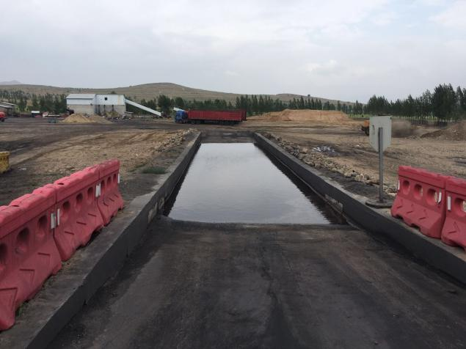  车辆冲洗池 | 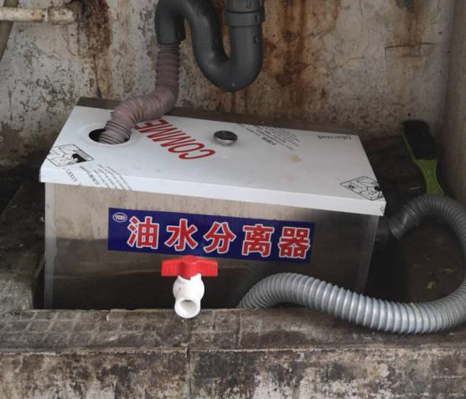  隔油池
图4-1 废水处理设施现场照片

4.1.2 废气
本项目大气污染物主要为破碎粉尘、车间生产粉尘和运输废气。
（1）破碎粉尘
本项目由铲车计量将原料煤种输送至破碎机受料斗，进行破碎，在破碎过程中产生大量粉尘，类比分析，粉尘浓度约为4500mg/m³，产生量为51.84t/a。安装1套集气罩+布袋除尘器进行收尘处理，除尘效率99%，则粉尘排放浓度为45mg/m³，产生量为0.5184t/a。
（2）车间生产粉尘
原料进厂后，在车间内堆存、装卸，其过程产生大量扬尘。本项目设置2台雾炮机和24个喷淋喷头（车间内每个25米设置一个）对车间进行抑尘。经类比估算，产尘量约为3t/a，经除尘雾炮机与喷淋设施相结合抑尘措施，可抑尘80%，粉尘产生量约为0.6t/a。再经自由沉降后，排放量约为0.3t/a，厂界可满足《煤炭工业污染物排放标准》（GB20426-2006）表5煤炭工业无组织排放限值。
（3）运输扬尘
运输车运行中对地面尘土碾压卷带产生扬尘。根据上海港环境保护中心和武汉水运工程学院提出的经验公式：
Q=0.123×V/5×（M/6.8）0.85（P/0.5）0.72L
式中：Q--汽车行驶起尘量，kg/辆；
V--汽车行驶速度，km/h；
M--汽车载重料量， t/车次；
P--道路表面物料量，kg/m²；
L--道路长度，km；
本项目车辆在厂区内行驶距离按50m计，平均每天约发车空、重载各10辆·次；空车重约10.0t，重车重约30.0t，以速度15km/h行驶。根据本项目的情况，要求项目建设单位对厂区内地面定期派专人进行路面清扫、洒水，以减少道路扬尘，基于这种情况，在厂内增加洒水频次的情况下，项目建成后对道路路况以0.1kg/m²计，则经计算，本项目汽车动力起尘量为0.18t/a，以无组织形式在厂区内排放。
运输车运行中对地面尘土碾压卷带产生扬尘。根据《煤场、料场、渣场扬尘污染控制技术规范（DB13/2352-2016）》的要求及本项目的情况，要求在运输、装卸原材料时，应采用封闭车辆运输，同时项目建设单位对厂区内地面定期派专人进行路面清扫、洒水，以减少道路扬尘。
本工程安装的废气治理设施见下图4-2。
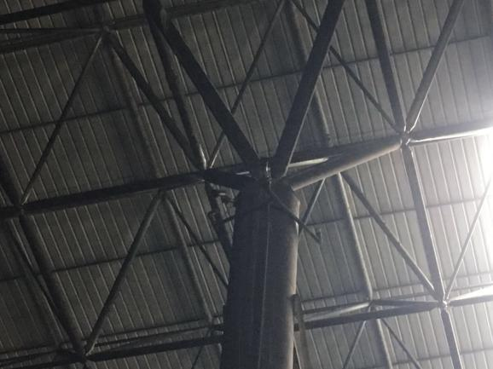  喷淋设施 | 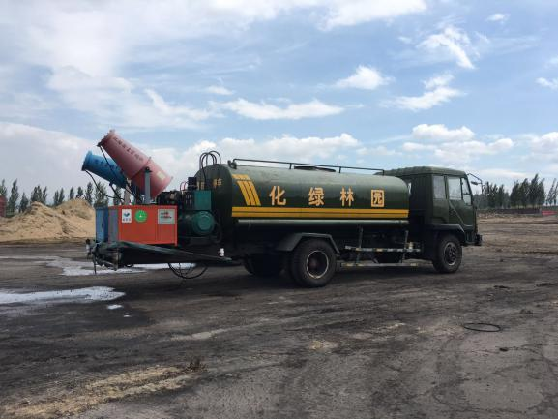  雾炮机
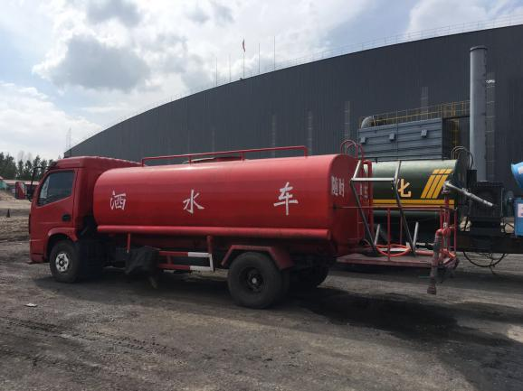  洒水车 | 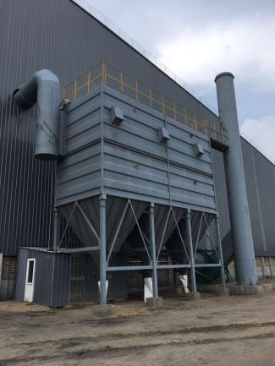  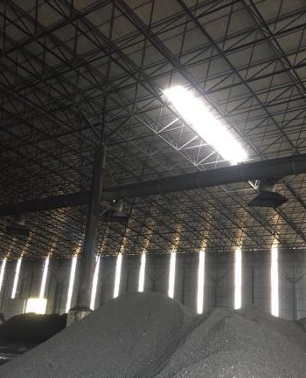  布袋除尘器  集气罩
图4-2 废气处理装置现场照片

4.1.3 噪声
项目运营后的噪声源主要是破碎机、铲车、运输车辆等，噪声级在75-85dB(A)之间。在设备选型时尽量选择噪声低的设备；在生产运转时必须定期对其进行检查，保证设备正常运转；修筑平滑路面，减轻车辆在启动及行驶过程发动机轰鸣噪声。在采取上述措施后，再加上距离衰减，预计厂界噪声值昼间﹤60dB(A)，夜间﹤50dB (A)，西厂界符合《工业企业厂界环境噪声排放标准》（GB12348-2008）4类功能区标准：昼间≤70dB(A)，夜间≤55dB(A)，其它厂界符合《工业企业厂界环境噪声排放标准》（GB12348-2008）2类标准：昼间≤60dB(A)，夜间≤50dB(A)，对周围的声环境影响较小。

4.1.4 固体废物
本项目运营过程中产生的固体废物主要是职工生活垃圾以及煤粉尘。项目煤粉尘产生量51.32t/a，收集后返回配煤系统，回用于生产。项目共有员工20人，生活垃圾产生量以0.5kg/人·d计算，约为3t/a，生活垃圾在运营过程中进行分类收集，送至生活垃圾填埋场处理，不会对建设项目周围环境产生影响。

4.2 环境保护设施投资及“三同时”落实情况

4.2.1环境保护设施投资
本项目投资总概算为1200万元，其中环境保护投资总概算36万元，占投资总概算的3%；实际总投资1200万元，其中环境保护投资42万元，占实际总投资3.5%。
实际环境保护投资见下表4-1所示：
表4-1 实际环保投资情况说明
环保设施 | 投资金额（万元）
废水治理 | 2
噪声治理 | 4
废气治理 | 30
固废治理 | 1
绿化、生态 | 5
合计 | 42

4.2.2环境保护“三同时”落实情况
本项目环评及批复阶段要求建设内容“三同时”情况落实见表4-2。
表4-2 环境保护“三同时”落实情况
类别 | 污染源 | 治理措施 | 数量 |  | 验收标准 | 落实情况
废气 | 车间堆存、装卸粉尘 | 采用除尘雾炮机抑尘 | 共2个雾炮机 |  | 《煤炭工业污染物排放标准》（GB20426-2006）表5煤炭工业无组织排放限值 | 已落实
废气 | 车间堆存、装卸粉尘 | 喷淋设施 | 共21个喷头 |  | 《煤炭工业污染物排放标准》（GB20426-2006）表5煤炭工业无组织排放限值 | 实际安装24个喷头，已落实
废气 | 破碎  粉尘 | 皮带全封闭；设集气罩+布袋除尘器 | 1套 |  | 《煤炭工业污染物排放标准》（GB20426-2006）表5煤炭工业无组织排放限值 | 落实，已设集气罩+布袋除尘
废气 | 运输  粉尘 | 采用洒水车洒水抑尘 | 2辆 |  | 《煤炭工业污染物排放标准》（GB20426-2006）表5煤炭工业无组织排放限值 | 已落实
废水 | 对进出车辆车轮进行冲洗 | 设置冲洗池 | 1座容积5m³ |  | 沉淀池应采取防渗措施，防渗标准应满足防渗层渗透系数≤10⁻¹⁰厘米/秒 | 已落实
废水 | 职工  生活 | 设置防渗旱厕 | 1座 |  | 沉淀池应采取防渗措施，防渗标准应满足防渗层渗透系数≤10⁻¹⁰厘米/秒 | 已落实
噪声 | 生产  设备 | 采用低噪声设备，安装减震基础，经厂房隔声，再经距离衰减后 | - |  | 西厂界满足《工业企业厂界环境噪声排放标准》（GB12348-2008）4类功能区标准：昼间≤70dB(A)，夜间≤55dB(A)，其它厂界满足《工业企业厂界环境噪声排放标准》（GB12348-2008）2类标准：昼间≤60dB(A)，夜间≤50dB(A) | 已落实
固废 | 煤粉尘 | 返回配煤系统，用于生产 | - |  | 满足《一般工业固体废物贮存、处置场污染控制标准》（GB18597-2001）及其修改单（环保部公告2013年第36号）要求 | 已落实
固废 | 生活  垃圾 | 设置生活垃圾箱 | 2个 |  |  | 已落实
生态环境 |  | 项目厂区周边植树环境 |  | 1000平方米绿化 | 生态环境状况良好 | 已落实

5环境影响报告表主要结论与建议及其审批部门审批决定

5.1 环评报告表主要结论与建议

5.1.1 主要结论
（1）环境质量现状及主要环境问题
①环境空气质量现状
本项目所在地环境空气质量一般可达《环境空气质量标准》（GB3095-2012）二级标准。
②声环境质量现状
区域环境噪声主要为交通噪声及周边其它企业噪声，声环境现状基本满足2类功能区要求。声环境质量良好，符合《声环境质量标准》（GB3096-2008）中的2类标准。
③水环境质量现状
地下水环境满足《地下水质量标准》（GB/T14848-1993）Ⅲ类标准。
（2）营运期环境影响评价结论
①水环境
设备冲洗废水全部循环使用。生活污水产生量为192m³，水质简单，就地泼洒抑尘。因此项目不会对水环境产生明显不利影响，措施可行。
②大气环境
本项目运营过程中大气污染物主要为破碎粉尘、车间配煤粉尘和运输扬尘。环评要求破碎工序安装1套集气罩+布袋除尘器进行收尘处理，皮带全封闭；车间内设置1套除尘雾炮机与喷淋设施相结合抑尘措施；厂区内地面定期派专人进行路面清扫、洒水，以减少道路扬尘。通过以上措施，粉尘可以满足《煤炭工业污染物排放标准》（GB20426-2006）表5煤炭工业无组织排放限值。
综上所述，该项目投入运营后，产生的大气污染物经采取有效的治理措施后，均符合国家相关排放标准，因此，项目的废气治理措施可行。
③声环境
本项目主要噪声为生产过程中破碎机、铲车等设备运行产生的机械噪声，噪声值在75～85dB(A)。各噪声源采用低噪声设备，安装减震基础，经厂房隔声，再经距离衰减后，西厂界满足《工业企业厂界环境噪声排放标准》（GB12348-2008）4类功能区标准：昼间≤70dB(A)，夜间≤55dB(A)，其它厂界满足《工业企业厂界环境噪声排放标准》（GB12348-2008）2类标准：昼间≤60dB(A)，夜间≤50dB(A)。因此，本项目不会对周围声环境产生明显的不良影响。
④固体废物
本项目运营过程中产生的固体废物主要是职工生活垃圾以及煤粉尘。在运营过程项目煤粉尘产生量51.32t/a，收集后返回配煤系统，回用于生产。生活垃圾年产生量3t，中进行分类收集，送至生活垃圾填埋场处理。项目的固体废物均得到合理处置，不会对环境产生影响。
（3）总量控制结论
该项目建成后，总量控制因子COD、NH₃-N、SO₂、NO_{X}控制指标分别为0t/a、0t/a、0t/a、0t/a。
（4）项目可行性结论
综上所述，本项目建设符合国家产业政策的要求，选址合理；采取有效的污染防治措施后，污染物实现达标排放；具有较好的环境、经济和社会效益。在严格落实本报告表提出的各项污染防治措施的基础上，本项目从环境保护角度考虑可行。

5.1.2 建议
（1）严格执行“三同时”制度的相关规定，各项环境保护措施落实到位。
（2）加强企业内部管理，建立和健全各项环保规章制度，确保各类污染防治设施长期稳定运行、达标排放。

5.2 审批部门审批决定
本项目于2018年1月29日由怀安县环境保护局审批通过，并出具审批意见。其批复如下：
- 原则同意怀安县中巨贸易有限公司“新建封闭式煤炭仓储大棚项目”按照环境影响报告表所列建设项目的性质、规模、地点及环境保护措施进行建设。
- 本报告表及批复意见可作为项目建设和环境保护管理的依据。建设单位要严格执行本报告表中提出的各项环保措施、标准和技术要求，并重点做好以下环境保护工作：
- 加强废气污染防治管理。严格控制施工扰动范围，施工现场采取罐车洒水抑尘，建筑材料要符合设置围挡和覆盖措施。运营期，破碎工序安装1套集气罩+布袋除尘器进行收尘处理，皮带传输采取全封闭措施；车间内设置1套除尘雾炮机与喷淋设施相结合抑尘措施，确保不对周围环境产生粉尘污染影响。
2、加强污水防治管理。本项目施工期的机械设备冲洗废水应规范设置防渗冲洗池，废水经沉淀处理后，全部用于施工现场抑尘和周边绿化工程。本项目食堂废水设置隔油池与生活污水经化粪池处理后定期由专人用罐车清运还田处理。
3、加强噪声管理。本项目机械噪声源科学布局，合理安排作业时间，采取有效减震、隔声、降噪措施，将高噪声设备采取基础减震、消音或埋地安装，加强设备的日常维护管理，禁止使用大型机械施工作业，确保项目在实施中不对周围环境敏感点产生噪声影响。
4、加强固体废物管理。建设单位要妥善处置项目在建设和运营中的弃土、废渣，不得随意倾倒和排放。建筑垃圾送往县住建部门指定的地点规范化处置。生活垃圾分类收集，定期由专人运往怀安县生活垃圾填埋场处理。
5、本项目冬季热源采取空调取暖和电供暖。
三、本项目总量控制指标严格执行零排放。
四、建设单位要严格执行建设项目中防治污染的设施与主体工程同时设计、同时施工、同时投产使用。其防治污染的设施应当符合环评文件的要求，不得擅自拆除或者闲置。
五、本建设项目在投入使用前，按规定程序进行建设项目竣工环境保护验收，经验收合格后，方可正式投产使用。
六、项目建设内容若发生重大变化，建设单位应当重新报批建设项目环境评价文件。否则，将承担相应的环境保护法律责任。
七、本建设项目的环境保护“三同时”制度执行和日常环境监管工作由怀安县环保局环境执法部门组织实施。

5.3 审批意见落实情况
审批意见落实情况详见下表5-1。
表5-1 环评审批意见落实情况
序号 | 审批意见内容 | 落实情况
1 | 建设单位：怀安县中巨贸易有限公司 | 建设单位不变
2 | 建设地点：河北省怀安县头百户镇头百户村 | 建设地点不变。
3 | 加强废气污染防治管理。严格控制施工扰动范围，施工现场采取罐车洒水抑尘，建筑材料要符合设置围挡和覆盖措施。运营期，破碎工序安装1套集气罩+布袋除尘器进行收尘处理，皮带传输采取全封闭措施；车间内设置1套除尘雾炮机与喷淋设施相结合抑尘措施，确保不对周围环境产生粉尘污染影响。 | 各项防尘措施已建成，经检测，满足《煤炭工业污染物排放标准》（GB20426-2006）表5煤炭工业无组织排放限值
4 | 加强污水防治管理。本项目施工期的机械设备冲洗废水应规范设置防渗冲洗池，废水经沉淀处理后，全部用于施工现场抑尘和周边绿化工程。本项目食堂废水设置隔油池与生活污水经化粪池处理后定期由专人用罐车清运还田处理。 | 已落实。
5 | 加强噪声管理。本项目机械噪声源科学布局，合理安排作业时间，采取有效减震、隔声、降噪措施，将高噪声设备采取基础减震、消音或埋地安装，加强设备的日常维护管理，禁止使用大型机械施工作业，确保项目在实施中不对周围环境敏感点产生噪声影响。 | 已落实，经检测，西厂界满足《工业企业厂界环境噪声排放标准》（GB12348-2008）4a类功能区标准：其它厂界满足《工业企业厂界环境噪声排放标准》（GB12348-2008）2类标准
6 | 加强固体废物管理。建设单位要妥善处置项目在建设和运营中的弃土、废渣，不得随意倾倒和排放。建筑垃圾送往县住建部门指定的地点规范化处置。生活垃圾分类收集，定期由专人运往怀安县生活垃圾填埋场处理。 | 已落实。
7 | 本项目冬季热源采取空调取暖和电供暖。 | 已落实

6 验收执行标准

6.1 污染物排放标准

6.1.1 废气
无组织粉尘执行《煤炭工业污染物排放标准》（GB20426-2006）表5煤炭工业无组织排放限值。
表6-1 煤炭工业无组织排放限值
污染物 | 监控点 | 作业场所
污染物 | 监控点 | 煤炭工业所属装卸场所 | 煤炭贮存场所、煤矸石堆置场
污染物 | 监控点 | 无组织排放限值/mg/m³  （监控点与参考点浓度差值） | 无组织排放限值/mg/m³  （监控点与参考点浓度差值）
颗粒物 | 周界外质量浓度最高点 | 1.0 | 1.0
注（1）：周界外质量浓度最高点一般应设置于无组织排放源下风向的单位周界外10m范围内，若预计无组织排放的最大落地质量浓度点越出10m范围，可将监控点移至该预计质量浓度最高点。
组织粉尘执行《煤炭工业污染物排放标准》（GB20426-2006）表4煤炭工业大气污染物排放限值。
表6-2 煤炭工业大气污染物排放限值
污染物 | 生产设备
污染物 | 原煤筛分、破碎、转载点等除尘设备
颗粒物 | 80mg/m³或设备去除率﹥98%

6.1.2 噪声
运营期噪声排放西厂界执行《工业企业厂界环境噪声排放标准》（GB12348-2008）4a类功能区标准：昼间≤70dB(A)，夜间≤55dB(A)，其它厂界执行《工业企业厂界环境噪声排放标准》（GB12348-2008）2类标准：昼间≤60dB(A)，夜间≤50dB(A)。
标准值见表6-3。
表6-3 厂界噪声排放标准
环境要素 | 类别 | 时段 | 标准值 | 单位
西厂界声环境 | 4a | 昼间 | 70 | dB(A)
西厂界声环境 | 4a | 夜间 | 55 | dB(A)
其它厂界声环境 | 2类 | 昼间 | 60
其它厂界声环境 | 2类 | 夜间 | 50

6.1.3 固体废物
一般工业固体废物处置执行《一般工业固体废物贮存、处置场污染控制标准》(GB18599-2001)。

6.2 总量控制指标
根据《中华人民共和国国民经济和社会发展第十三个五年规划纲要》，“十三五”期间国家对化学需氧量、氨氮、氮氧化物、二氧化硫实施国家总量控制。
根据国家政策要求，结合项目所在区域环境质量现状和建设项目污染物排放特征，建议本项目总量控制指标为COD 0t/a，氨氮0t/a，SO₂ 0t/a，NOx 0t/a。

7 验收监测内容
北京美添辰环境检测有限公司于2018年8月1日至2日对本项目进行了竣工验收检测并出具检测报告。检测期间，项目运行负荷大于75%，满足环保验收检测技术要求。

7.1 环境保护设施调试运行效果

7.1.1 废气检测
7.1.1.1有组织排放
表7-1 有组织排放废气检测点位、项目及频次
检测位置 | 检测内容 | 检测频次
集气罩收集+布袋除尘器  排气筒（1#） | 颗粒物 | 检测2天，每天检测3次
7.1.1.2无组织排放
表7-2 无组织排放废气检测点位、项目及频次
检测位置 | 检测内容 | 检测频次
厂界下风向布设3个检测点（○1#、○2#、○3#） | 颗粒物 | 检测2天，每天检测3次

7.1.2厂界噪声检测
表7-3 噪声检测点位、项目及频次
检测位置 | 检测内容 | 检测频次
厂界外1米处布设4个检测点位 | 连续等效A声级，Leq(A) | 检测2天，昼夜各检测1次

7.2无组织排放及噪声检测点位示意图
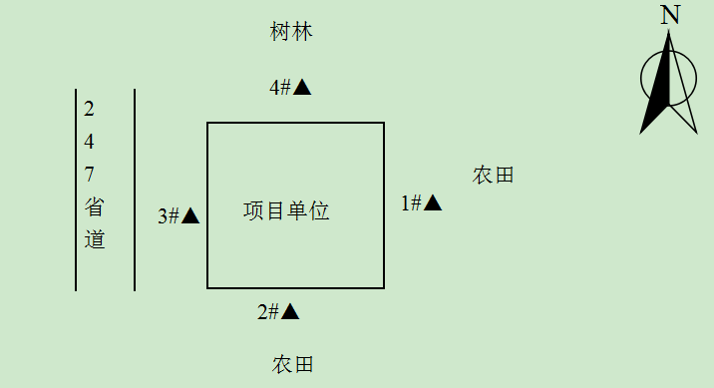
图7-1 噪声检测点位示意图
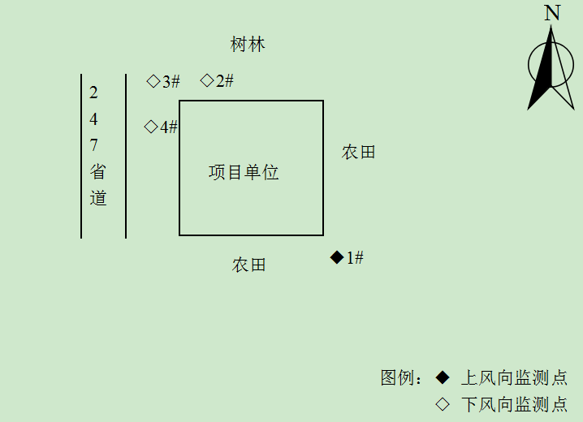
图7-2 无组织排放检测点位示意图

8 质量保障和质量控制

8.1检测分析方法
表8-1 污染物检测项目分析方法及所用仪器
检测项目 | 分析方法及国标代号 | 分析仪器名称、编号 | 检出限
无组织排放废气
颗粒物 | 环境空气 总悬浮颗粒物的测定 重量法 GB/T 15432-1995 | KB-6120型 综合大气采样器 (MTC-YQ-253、254、255、256)；AUY120型 电子天平（MTC-YQ-263） | 0.001mg/m³
有组织排放废气
颗粒物 | 固定污染源排气中颗粒物测定与气态污染物采样方法  GB/T16157-1996 | GH-60E型自动烟尘烟气测试仪 (MTC-YQ-202)  KL-100型-电子孔口校准器 (MTC-YQ-072)  AY220电子天平（MTC-YQ-019） | 20mg/m³
厂界噪声
噪声 | 工业企业厂界环境噪声 排放标准GB 12348-2008 | AWA5680多功能声级计（MTC-YQ-187）  HS6020型声校准器（MTC-YQ-087）  AZ-8701 温湿度计（MTC-YQ-082）  ZRQF智能热球式风速计(MTC-YQ-073) | ----

8.2人员能力
检测分析方法均采用国家颁布标准（或推荐）分析方法，检测人员经考核并持有上岗证上岗，所有检测仪器经河北省计量监督检测院检定合格并在有效期内。检测数据严格实行三级审核制度。

8.3气体检测分析过程中质量保证和质量控制
检测期间该项目运行负荷为80%，满足75%以上工况要求，各环保设备运行正常，采样严格按照《大气污染物无组织排放监控技术导则》（HJ/T55-2000）中采样位置与采样点位要求进行测定。

8.4噪声检测检测分析过程中质量保证和质量控制
噪声检测过程符合《工业企业厂界环境噪声排放标准》（GB12348-2008）要求，声级计测量前后均进行了校准，且校准合格时检测数据有效。

9 验收监测结果

9.1 检测结果

9.1.1 无组织废气检测结果
表9-1 无组织废气检测结果
检测项目  及时间 | 检测结果
检测项目  及时间 | 检测点位 | 第一次 | 第二次 | 第三次 | 最大值 | 标准值
颗粒物（mg/m³）  2018.8.1 | 上风向1# | 0.080 | 0.103 | 0.123 | 0.246 | 1.0
颗粒物（mg/m³）  2018.8.1 | 下风向2# | 0.141 | 0.185 | 0.164 | 0.246 | 1.0
颗粒物（mg/m³）  2018.8.1 | 下风向3# | 0.161 | 0.144 | 0.225 | 0.246 | 1.0
颗粒物（mg/m³）  2018.8.1 | 下风向4# | 0.161 | 0.164 | 0.246 | 0.246 | 1.0
颗粒物（mg/m³）  2018.8.2 | 上风向1# | 0.179 | 0.143 | 0.103 | 0.299 | 1.0
颗粒物（mg/m³）  2018.8.2 | 下风向2# | 0.259 | 0.246 | 0.205 | 0.299 | 1.0
颗粒物（mg/m³）  2018.8.2 | 下风向3# | 0.299 | 0.246 | 0.246 | 0.299 | 1.0
颗粒物（mg/m³）  2018.8.2 | 下风向4# | 0.279 | 0.205 | 0.226 | 0.299 | 1.0

9.1.2 有组织废气检测结果
表9-2 有组织废气检测结果
储煤大棚排气筒
生产设备名称 | 储煤大棚 |  | 投运日期 |  | 2018.02
净化设备名称 | 布袋除尘+水雾喷淋 |  | 投运日期 |  | 2018.02
排气筒高（m） | 15 |  | 测点面积（m²） |  | 1.766
采样点名称 | 净化器后排气筒 |  |  |  |  | 采样  日期
检测频次 | 1 | 2 |  | 3 |  | 采样  日期
工况废气  （m³/h） | 136265 | 134993 |  | 132450 |  | 2018  年  08  月  01  日
标况废气  （m³/h） | 112054 | 110159 |  | 108334 |  | 2018  年  08  月  01  日
颗粒物浓度  （mg/m³） | 28.7 | 25.0 |  | 24.9 |  | 2018  年  08  月  01  日
颗粒物排放速率（kg/h） | 3.22 | 2.75 |  | 2.69 |  | 2018  年  08  月  01  日
工况废气  （m³/h） | 137536 | 132874 |  | 137748 |  | 2018  年  08  月  02  日
标况废气  （m³/h） | 113226 | 108427 |  | 113204 |  | 2018  年  08  月  02  日
颗粒物浓度  （mg/m³） | 27.8 | 26.3 |  | 26.6 |  | 2018  年  08  月  02  日
颗粒物排放速率（kg/h） | 3.15 | 2.85 |  | 3.01 |  | 2018  年  08  月  02  日

9.1.3 噪声检测结果
表9-3 厂界噪声检测结果
检测时间  检测点位 | 单位 | 2018年8月1日 |  | 2018年8月2日
检测时间  检测点位 | 单位 | 昼间 | 夜间 | 昼间 | 夜间
东厂界1# | dB(A) | 42.1 | 34.2 | 44.7 | 37.1
南厂界2# | dB(A) | 44.5 | 32.8 | 48.2 | 38.9
西厂界3# | dB(A) | 52.7 | 39.1 | 55.9 | 42.2
北厂界4# | dB(A) | 45.1 | 32.5 | 47.3 | 39.6
执行标准 | 西厂界执行（GB12348-2008）4a类功能区标准：昼间≤70dB(A)，夜间≤55dB(A)，其它厂界执行（GB12348-2008）2类标准：昼间≤60dB(A)，夜间≤50dB(A)
是否达标 | - | 达标 | 达标 | 达标 | 达标

9.2 检测结果分析

9.2.1 无组织废气检测结果
经检测，无组织颗粒物最大浓度排放为0.299mg/m³，满足《煤炭工业污染物排放标准》（GB20426-2006）表5煤炭工业无组织排放限值，即颗粒物≤1.0mg/m³。

9.2.2 有组织噪声检测结果
经检测，本项目集气罩收集+布袋除尘器排气筒排放的废气中颗粒物最大排放浓度为28.7 mg/m³，检测结果达到《煤炭工业污染物排放标准》（GB20426-2006）表4煤炭工业大气污染物排放限值，即颗粒物≤80mg/m³。

9.2.3 噪声检测结果
经检测，该企业厂界昼间噪声值范围为42.1～55.9dB(A)、夜间噪声值范围为32.5～42.2dB(A)，西厂界满足《工业企业厂界环境噪声排放标准》（GB12348-2008）4类功能区标准：昼间≤70dB(A)，夜间≤55dB(A)，其它厂界满足《工业企业厂界环境噪声排放标准》（GB12348-2008）2类标准：昼间≤60dB(A)，夜间≤50dB(A)。

10 验收监测结论

10.1 污染物排放检测结果
检测期间，该项目运行正常，设施运行稳定，生产负荷达到75%以上，满足验收检测技术规范要求。
（1）废气
无组织排放废气中颗粒物最大浓度排放为0.299mg/m³，达到《煤炭工业污染物排放标准》（GB20426-2006）表5煤炭工业无组织排放限值，周界外浓度最高点1.0（mg/m³）。
有组织排放废气中颗粒物最大浓度排放为28.7mg/m³，达到《煤炭工业污染物排放标准》（GB20426-2006）表4煤炭工业大气污染物排放限值，即颗粒物≤80mg/m³。
（2）废水
本项目生产不用水，无生产废水产生，生活污水泼洒地面抑尘，不外排。
（3）噪声
该企业厂界昼间噪声值范围为42.1～55.9dB(A)、夜间噪声值范围为32.5～42.2dB(A)，检测结果西厂界满足《工业企业厂界环境噪声排放标准》（GB12348-2008）4类功能区标准：昼间≤70dB(A)，夜间≤55dB(A)，其它厂界满足《工业企业厂界环境噪声排放标准》（GB12348-2008）2类标准：昼间≤60dB(A)，夜间≤50dB(A)。
（4）固体废弃物
项目产生的一般固体废物主要生活垃圾、煤粉尘等。
生活垃圾集中收集定点存放，由环卫部门定期清运至生活垃圾处理场处置；煤粉尘返回配煤系统，用于生产。
（5）总量控制要求
根据《中华人民共和国国民经济和社会发展第十三个五年规划纲要》，“十三五”期间国家对化学需氧量、氨氮、氮氧化物、二氧化硫实施国家总量控制。
根据国家政策要求，结合项目所在区域环境质量现状和建设项目污染物排放特征，建议本项目总量控制指标为COD 0t/a，氨氮0t/a，SO₂ 0t/a，NOx 0t/a。
（6）结论
综上分析，项目执行了环保“三同时”制度，落实了污染防治措施，经检测污染物排放可满足相关环境排放标准要求，企业设置了相应的环境管理机构，项目建设及试运行期间未发生扰民和公众投诉意见，项目满足环评及批复要求，建议该项目通过竣工环境保护验收。

10.2 建议
（1）项目投产后，应严格按照要求进行污染物的防治，加强对污染物处理设施的运行管理，对环保设施定期清洗维护，确保正常运行。
（2）严格执行环境保护制度，保证污染物达标排放。

建设项目工程竣工环境保护“三同时”验收登记表
填表单位（盖章）：怀安县中巨贸易有限公司 填表人（签字）： 项目经办人（签字）：
建设项目 | 项目名称 |  |  | 新建封闭式煤炭仓储大棚项目 |  |  |  |  |  |  | 项目代码 |  |  |  |  | 建设地点 |  | 怀安县头百户镇头百户村
建设项目 | 行业分类(分类管理名录) |  |  | 129配煤 |  |  |  |  |  |  | 建设性质 |  |  | 新建 改扩建 技术改造
建设项目 | 设计生产能力 |  |  | 年加工电煤20万吨 |  |  |  |  |  |  | 实际生产能力 |  |  | 年加工电煤20万吨 |  | 环评单位 |  | 河北尚诺环境科技有限公司
建设项目 | 环评文件审批机关 |  |  | 怀安县环境保护局 |  |  |  |  |  |  | 审批文号 |  |  | 怀环表【2018】04号 |  | 环评文件类型 |  | 环境影响报告表
建设项目 | 开工日期 |  |  | 2018年2月 |  |  |  |  |  |  | 竣工日期 |  |  | 2018年5月 |  | 排污许可证申领时间 |  | 2018年5月28日
建设项目 | 环保设施设计单位 |  |  | 山东益通安装有限公司张家口分公司 |  |  |  |  |  |  | 环保设施施工单位 |  |  | 山东益通安装有限公司张家口分公司 |  | 本工程排污许可证编号 |  | PWX-130728-0032-18
建设项目 | 验收单位 |  |  | 怀安县中巨贸易有限公司 |  |  |  |  |  |  | 环保设施监测单位 |  |  | 北京美添辰环境检测有限公司 |  | 验收监测时工况 |  | ＞75%
建设项目 | 投资总概算（万元） |  |  | 1200 |  |  |  |  |  |  | 环保投资总概算(万元) |  |  | 36 |  | 所占比例（%） |  | 3
建设项目 | 实际总投资（万元） |  |  | 1200 |  |  |  |  |  |  | 实际环保投资 (万元) |  |  | 42 |  | 所占比例(%） |  | 3.5
建设项目 | 废水治理（万元） |  |  | 2 | 废气治理（万元） |  | 30 | 噪声治理(万元) |  | 4 | 固体废物治理（万元） |  |  | 1 |  | 绿化及生态（万元 ） |  | 5 |  | 其他（万元） |  | 0
建设项目 | 新增废水处理设施能力 |  |  |  |  |  |  |  |  |  | 新增废气处理设施能力 |  |  | / |  | 年平均工作时间 |  | 2400小时
运营单位 |  |  |  | 怀安县中巨贸易有限公司 |  |  |  |  |  | 运营单位社会统一信用代码(或组织机构代码) |  |  |  |  | 91130731MA095PWF73 | 验收时间 |  | 2018年8月
污染物排放达标与总量控制（工业建设项目详填） |  | 污染物 |  | 原有排放量(1) |  | 本期工程实际排放浓度(2) | 本期工程允许排放浓度(3) |  | 本期工程产生量(4) | 本期工程自身削减量(5) |  | 本期工程实际排放量(6) | 本期工程核定排放总量(7) |  | 本期工程“以新带老”削减量(8) | 全厂实际排放总量(9) | 全厂核定排放总量(10) |  | 区域平衡替代削减量(11) |  | 排放增减量(12)
 |  | 排气量 |  |  |  | 0 | 0 |  |  |  |  | 0 |  |  |  | 0
 |  | 颗粒物 |  |  |  | 0 |  |  |  |  |  |  |  |  |  | 0
 |  | 排水量 |  |  |  | 0 | 0 |  |  |  |  | 0 |  |  |  | 0
 |  | COD |  |  |  | 0 | 0 |  |  |  |  | 0 |  |  |  | 0
 |  | 氨氮 |  |  |  | 0 | 0 |  |  |  |  | 0 |  |  |  | 0
 |  | 与项目有关的其他特征污染物
注：1、排放增减量：(+)表示增加，(-)表示减少。2、(12)=(6)- (8)- (11)，(9)= (4)-(5)-(8)-(11)+(1)。3、计量单位：废水排放量——万吨/年；废气排放量——万标立方米/年；工业固体废物排放量——万吨/年；水污染物排放浓度——毫克/升

